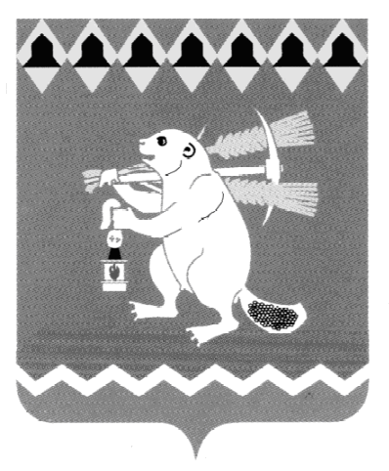
Администрация Артемовского городского округа
ПОСТАНОВЛЕНИЕ

от 19.04.2018 № 402-ПА

О предоставлении из бюджета Артемовского городского округа субсидий
на финансовую поддержку социально ориентированных некоммерческих организаций (объединений), не являющихся государственными (муниципальными) учреждениями, осуществляющих свою деятельность на территории Артемовского городского округа

Принимая во внимание решение заседания Комиссии по рассмотрению вопросов предоставления из бюджета Артемовского городского округа субсидий на финансовую поддержку социально ориентированных некоммерческих организаций (объединений), не являющихся государственными (муниципальными) учреждениями, осуществляющих свою деятельность на территории Артемовского городского округа (протокол № 1 от 05.03.2018), в соответствии со статьей 78.1 Бюджетного кодекса Российской Федерации, статьей 16 Федерального закона от 06 октября 2003 года № 131-ФЗ «Об общих принципах организации местного самоуправления в Российской Федерации», Законом Свердловской области от 27 января 2012 года № 4-ОЗ «О государственной поддержке некоммерческих организаций в Свердловской области», Порядком предоставления из бюджета Артемовского городского округа субсидий на финансовую поддержку социально ориентированных некоммерческих организаций (объединений) на территории Артемовского городского округа, утвержденным постановлением Администрации Артемовского городского округа от 30.12.2016 № 1513-ПА, статьей 31 Устава Артемовского городского округа,
ПОСТАНОВЛЯЮ:
1. Предоставить в 2018 году субсидии на финансовую поддержку социально ориентированных некоммерческих организаций (объединений), не являющихся государственными (муниципальными) учреждениями, осуществляющих свою деятельность на территории Артемовского городского округа, за счет средств бюджета Артемовского городского округа в следующем размере:

№ п/п | Наименование организации | Сумма субсидии, рублей
1 | 2 | 3
1 | Артемовская районная организация Общероссийской общественной организации «Всероссийского общества инвалидов» | 308300,00
2 | Свердловская областная организация Общероссийской общественной организации инвалидов «Всероссийское Ордена Трудового Красного Знамени общество слепых» | 40000,00
3 | Свердловская областная общественная общероссийская благотворительная организация пенсионеров и инвалидов – Ассоциации жертв политических репрессий | 40000,00
4 | Свердловская Областная Организация Российского Союза Молодежи, Местное отделение Свердловской областной организации Российский Союз Молодежи в Артемовском городском округе | 20000,00
5 | Свердловская региональная общественная организация «Форум женщин Урала» | 30000,00
 | Итого | 438300,00

2. Отделу по работе с детьми и молодежью Администрации Артемовского городского округа (Лесовских Н.П.) подготовить проект соглашения о предоставлении из бюджета Артемовского городского округа субсидий на финансовую поддержку социально ориентированных некоммерческих организаций (объединений), не являющихся государственными (муниципальными) учреждениями, осуществляющих свою деятельность на территории Артемовского городского округа, связанных с выполнением мероприятий, направленных на достижение уставных целей и задач в сфере социальной поддержки граждан, проживающих в Свердловской области, а также на частичное финансирование расходов, связанных с обеспечением деятельности некоммерческой организации на территории Артемовского городского округа в 2018 году (далее - Соглашение).
3. Отделу по учету и отчетности Администрации Артемовского городского округа (Макарова М.А.) произвести выплату субсидии социально ориентированным некоммерческим организациям, в соответствии с пунктом 1 настоящего постановления.
4. Руководителям социально ориентированных некоммерческих организаций (объединений), осуществляющих деятельность на территории Артемовского городского округа (Юдина Ф.К., Налимова Л.И., Черкасов В.М., Зверева Е.В., Золотницкая Л.В.):
4.1. использовать субсидию по целевому назначению;
4.2. представить в отдел по учету и отчетности Администрации Артемовского городского округа отчет об использовании субсидии, предоставленной из бюджета Артемовского городского округа, на проведение мероприятий и обеспечение деятельности некоммерческой организации (объединения) по фактически произведенным расходам в сроки, предусмотренные Соглашением.
5. Опубликовать постановление в газете «Артемовский рабочий» и разместить на официальном сайте Артемовского городского округа в информационно-телекоммуникационной сети «Интернет».
6. Контроль за исполнением постановления возложить на заместителя главы Администрации Артемовского городского округа по социальным вопросам Темченкова С.Б.

Глава Артемовского городского округа А.В. Самочернов

